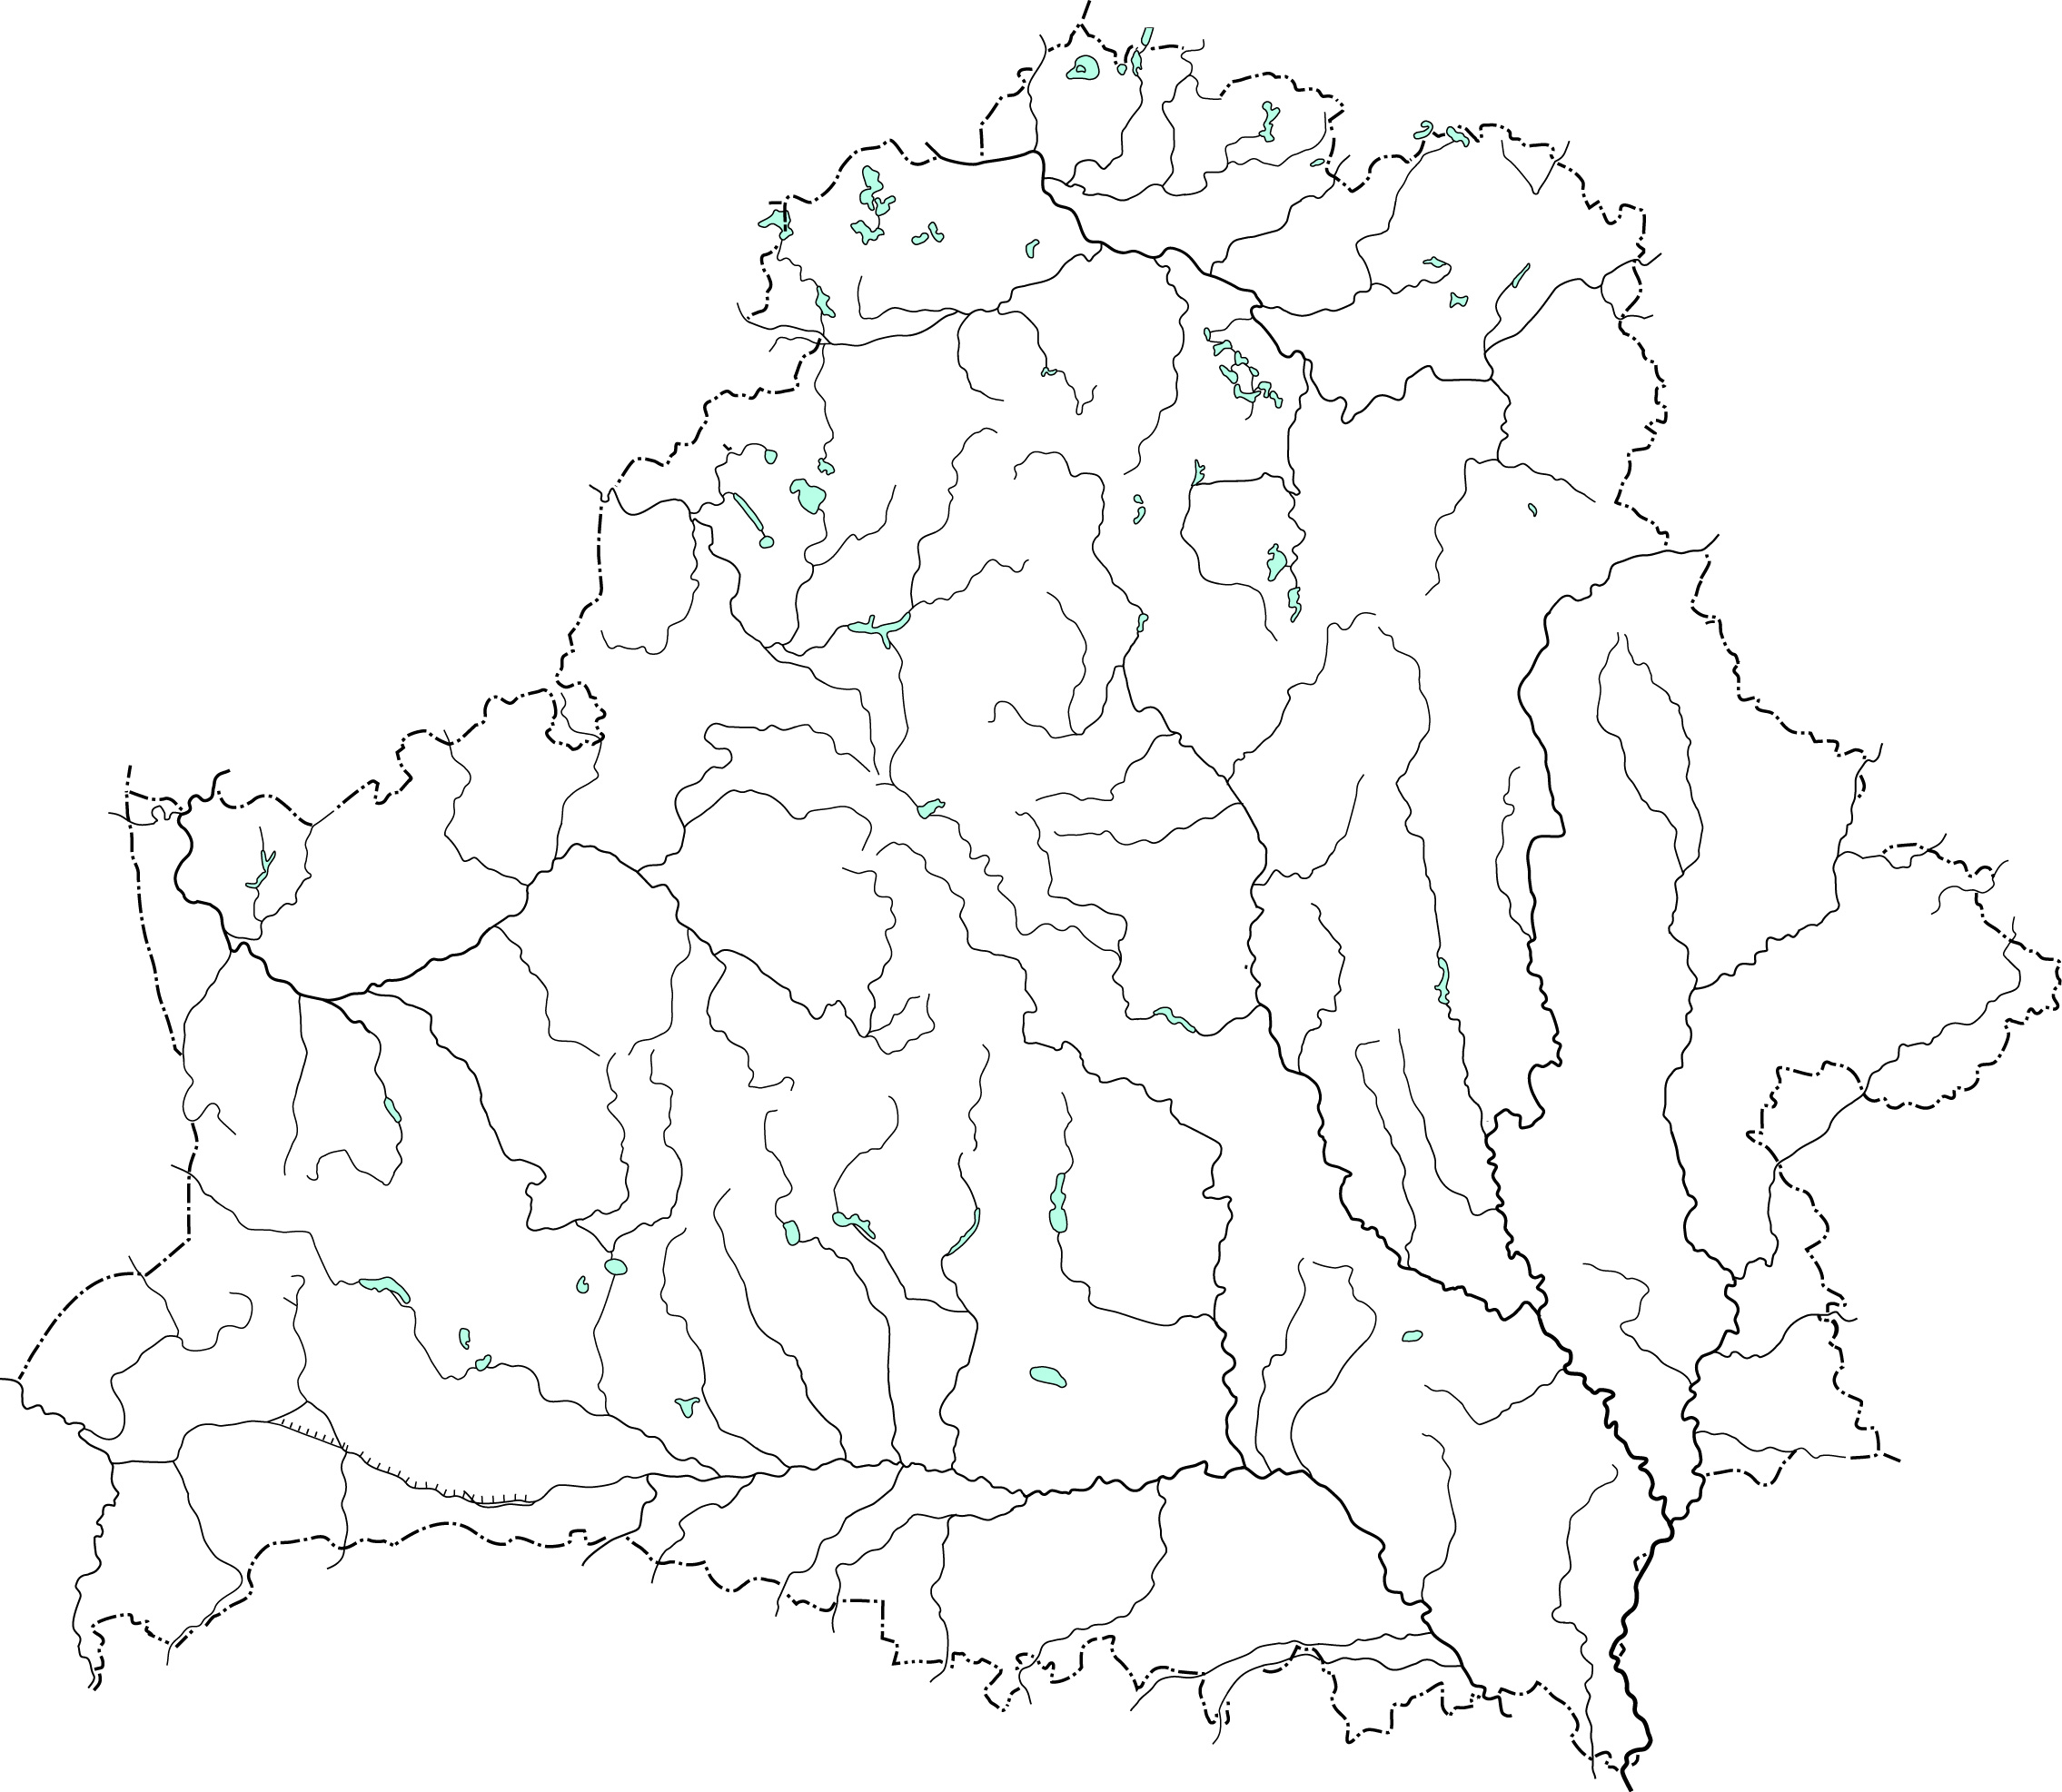

Фамилия, имя, класс______________________________________________________________

1. Днепр
2. Западная Двина
3. Браславские озёра
4. Березина
5. Солигорское
6. Августовский
7. Долгое (Глубокский район)
8. Беседь
9. Свислочь (Минская область)
10. Проня
11. Червоное
12. Ловать
13. Дисна
14. Лосвидо
15. Чигиринское
16. Вилия

Фамилия, имя, класс______________________________________________________________



Фамилия, имя, класс______________________________________________________________

1. Днепр
2. Западная Двина
3. Браславские озёра
4. Березина
5. Солигорское
6. Августовский
7. Долгое (Глубокский район)
8. Беседь
9. Свислочь (Минская область)
10. Проня
11. Червоное
12. Ловать
13. Дисна
14. Лосвидо
15. Чигиринское
16. Вилия



Фамилия, имя, класс______________________________________________________________

Вариант 2

1. Днепровско-Бугский
2. Припять
3. Червоное
4. Вилия
5. Краснослободское
6. Выгонощанское
7. Снуды
8. Птичь
9. Ясельда
10. Ореса
11. Ельно
12. Бобровичское
13. Мядель
14. Осиповичское
15. Погост
16. Морочь
17. Уборть
18. Горынь
19. Бобрик
20. Дитва
21. Ислочь
22. Ольса
23. Ушача
24. Нища
25. Мяделка
26. Нарочь
27. Уза
28. Тремля
29. Лохва
30. Нарев
31. Езерище



Фамилия, имя, класс______________________________________________________________

Вариант 3

1. Нарочь
2. Нёман
3. Ушачские озёра
4. Сож
5. Заславское
6. Огинский
7. Дривяты
8. Щара
9. Мухавец
10. Дисна
11. Селява
12. Белое (Гродненский район)
13. Свирь
14. Нещердо
15. Чигиринское
16. Бобр
17. Мышанка
18. Брагинка
19. Добысна
20. Лань
21. Словечна
22. Сарьянка
23. Полота
24. Уша
25. Желонь
26. Эса
27. Вишневское
28. Вымно
29. Обстерно
30. Гомель
31. Отолово



Фамилия, имя, класс______________________________________________________________

Вариант 4

1. Вилейское
2. Любанское
3. Освейское
4. Западный Буг
5. Локтыши
6. Селец
7. Лукомское
8. Друть
9. Оболь
10. Пина
11. Случь
12. Зельвянка
13. Богинское
14. Лисно
15. Светлогорское
16. Бася
17. Котра
18. Ствига
19. Плавно
20. Ипа
21. Лесная
22. Россь
23. Цна
24. Укля
25. Мнюта
26. Сервечь
27. Ола
28. Гавья
29. Яново
30. Исса
31. Кошо